


Java考核

课程名称 Java程序设计
题目名称 多人聊天室
学生学院 计算机学院
专业班级 计算机16(6)班
学 号 3116004689
学生姓名 黎扬乐
指导教师 赵锐

2017 年 10 月 29 日

难度系数 | 比较难
独立完成工作量占总工作量的比例 | 100%
程序功能完成情况 | 100%
报告内容与格式
总评成绩

课程题目
(3) 实现一个Java版即时聊天程序。
【功能提示】
1)用户登录及登录验证：用户能够使用固定帐号（帐号程序内置即可，无需完成额外的注册功能）登录系统，系统能对预定的帐号、密码进行验证;
2)聊天功能：能够在两台以上的机器上登录运行程序，能使用不同帐号完成在线的即时消息发送（聊天）;
3)文件传输;
4)好友管理：能够显示好友列表，并能够添加、修改、删除好友;
5)在线、离线状态显示：能够显示好友的在线状态或离线状态。
6)聊天记录管理：能够以文件或数据库形式将聊天记录进行存储，并能打开、显示、删除所存储的聊天记录。
补充：其它可选的还包括Java多人在线网络聊天室、B/S结构的聊天系统等。编程实现一个简单的网络通信工具，能够进行点对点的消息通信以及文件传输等功能。

小四字体，1.5倍行距。必须完整抄下选做的题目。本次作业占期末总成绩的70%。
在本次期末作业中，着重对以下方面进行考察：
1. 对题目基本功能的完整实现。
2. 用户界面布局的合理性和易用性。
3. 面向对象软件开发方法在程序设计中应用的熟练程度。
4. 测试情况的全面性，以及在尽量减少冗余性的情况下的测试用例的规模。
5. 代码风格。

二、题目分析与设计
1.开发环境：eclipse
需求设想：多人在线聊天室，客户需要通过账号验证才能登录，客户上线后进入公聊界面，可以发送公聊信息，选择在线客户可以私聊，还有客户上下线提醒功能，以及聊天记录管理功能，文件传输功能。

2.功能架构图
多人聊天室

登录功能
聊天功能
文件发送功能
聊天记录管理功能
上/离线提醒功能

群聊功能
私聊功能

3.
（1）登录界面
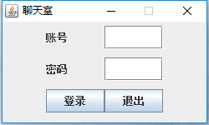
登录界面采用网格式布局，使用了标签，文本域，按钮三个组件。其中账号密码各占一行，采用标签加文本域的方式，登录和退出按钮在最下方，符合传统的登录界面。整个界面窗口极小，显得简洁。
（2）聊天界面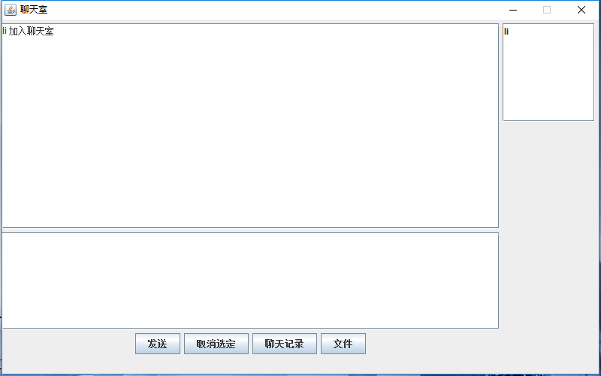
聊天界面用了边界布局，使用两个面板分别放在窗口中间以及东部，中间的面板放有显示聊天内容的文本域，有输入聊天内容待发送的文本域，最下面则有发送，取消选定，聊天记录，文件管理四个功能按钮。东部的面板放置显示在线客户的列表。
（3）聊天记录查询界面
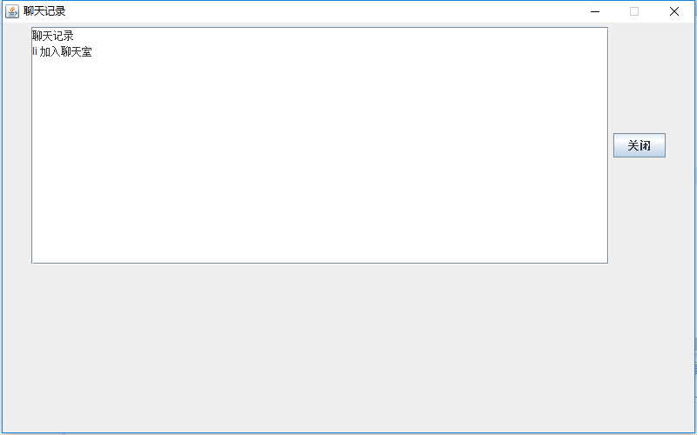
聊天记录查询界面使用了边界布局，由一个显示聊天记录的文本框和一个关闭窗口功能的按钮组成。
（4）文件传输界面
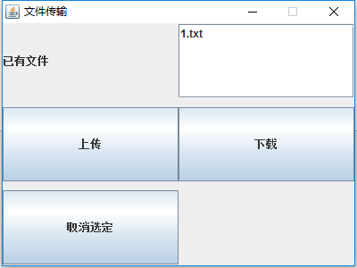
文件传输界面使用了网格布局，第一行使用标签加列表的组合，显示服务器已有的文件，
第二行是上传和下载功能按钮，最后一行则是取消选定列表内容的按钮。
4.程序实现
服务器：
编写myServer1类， 将serverscoket类实例化，用永真循环接受客户端信息，并分配线程处理信息。
编写SocketThread类继承Thread类，在SocketThread类中实现run方法（线程运行），judge方法（判断账户密码是否匹配），returntag方法（返回标识符），update方法（更新客户端消息），sava方法（保存聊天记录）。

SocketThread类

run方法
judge方法
returntag方法
update方法
sava方法

服务器运行时，等待客户端响应，创建新进程，调用start方法。run方法中先调用judge方法判断用户输入的账户密码是否与本地文本文件内的数据是否匹配，定义flag变量，接收客户端特殊字节流中的int型标识符，赋值给flag，根据flag不同取值，服务器做出相应的行为。
flag

case 1
case 2
case 3
case 4
case 5
case 6

更新用户图
公聊对话
私聊对话
接收文件
发送文件列表
发送文件

客户端：
编写myClient1类，初始化登录窗口，编写登录，退出窗口按钮。
编写ClientReadThread类继承Thread类，实现init方法（初始化聊天界面），run方法（线程运行），getkey方法和sendkey方法（传输账户密码），sava方法保存聊天记录。
ClientReadThread类

run方法
init方法
sendkey方法
update方法
sava方法

客户端运行时，会弹出登录验证界面，待验证成功后进入聊天界面，定义flag变量，从特殊字节流中读取标识符赋值给flag，根据flag变量取值不同，客户端作出不同响应。

flag

case 1
case 2
case 3
case 4

下载文件
更新在线用户
显示聊天内容
更新文件列表

服务器与客户端通过特殊字节流连接，其中任一方有行为时先写入一个int型标识符，然后输入相应数据，另一方则先读取输入流中的标识符再根据标识符不同取值执行相应任务。三、测试分析
小四字体，1.5倍行距。对程序的测试情况作出分析。至少包括但不限于需要具备以下内容：
1. 根据系统提示，直接导入相关扩展包。
2. 数据测试
账户验证测试，账户正确密码错误，账户错误密码正确均无法登录。
聊天测试，公聊各端均可接收，私聊仅双方可以接收。
聊天记录本地和服务器均有保存。
文件可上传下载文本文件。
在线客户均显示在列表中。
上下线会有提醒。
四、设计体会
设计体会(程序中有何创新，有何收获和所存在的不足以及需要改进的地方。）
本次项目中初次了解了socket的应用，通过聊天室实现了端与端的交互，给自己以后了解网络增加了一些基础，同时也是java程序设计的实践，把学到的java知识都运用在本项目中，但是仍然觉得有很多不足，java的界面布局极不友好，而本次界面也还有改进的地方。较为满足的是本次使用标识符来完成客户端与服务器的首要交流，感觉这是较为创新之处。

附录：源代码
包：客户端，服务器，
文件：java.awt，javax.swing，java.io，java.net，java.text，java.util，myServer1.java，myClient1.java

